Upwärts!

Wer kann am pfiffigsten Zahlen stapeln?

Upwärts! ist ein leicht verständliches, abwechslungsreiches Roll & Write Spiel, bei dem die gewürfelten Zahlen sozusagen von oben ins Raster auf dem Spielblock „fallen“.

Die Spieler\*innen haben die Aufgabe, ihre gewürfelten Zahlen in Spalten möglichst klug aufeinander zu stapeln, um mit gleichen Zahlen je nach Variante Reihen, Schlangen oder Bausteine zu bilden. Wenn etwas nicht passt, können die Zahlen addiert oder gespeichert werden. Die drei verschiedenen Wertungsvarianten bieten bei jeder Spielrunde neue Herausforderungen und die Effekte des optionalen Ereigniswürfels sorgen für noch mehr Spannung. Wer stapelt und punktet am cleversten?

So wird’s gespielt:

Wer an der Reihe ist, wirft die drei Zahlenwürfel. Das Ergebnis tragen nun alle Spieler\*innen auf ihrem Blatt ein. Ist ein Blatt voll, geht es an die Punkte: Diese gibt es je nach Variante für Zeilen, Schlangen oder Bausteine gleicher Zahlen. Optional sorgt der Ereigniswürfel für noch mehr Möglichkeiten. Wer die zahlen am geschicktesten stapeln konnte und die meisten Punkte kassiert, gewinnt.

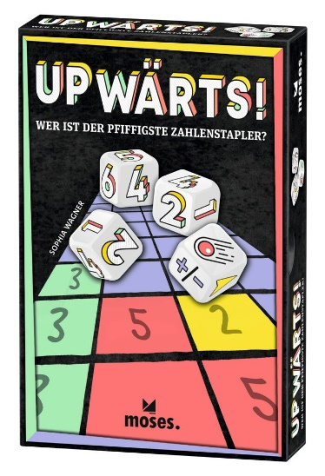

Upwärts! NEU

Autorin: Sophia Wagner

Gestaltung: Kreativbunker

ab 8 Jahren

2-6 Spieler\*innen

ca. 20 Minuten

10 cm x 15,3 cm x 3 cm

90148 | € 12,95/Stück (UVP)

moses. Verlag, Kempen 2023

lieferbar ab März 2023